Laporan Praktikum Database

Modul IV – Menginput & Menampilkan Data Table

Raita Rahmatina/22103001006

Dosen : Achmad Arif Munaji, ST., M.Kom

Tanggal praktikum: Kamis 06 Juni 2024

[raita221201@gmail.com](mailto:raita221201@gmail.com)

Teknik Komputer

Institut Teknologi dan Sains Nahdlatul Ulama Kalimantan

***Abstrak*** — Praktikum "Menginput & Menampilkan Tabel **Informasi** " bertujuan untuk mengenalkan konsep dasar pengelolaan **informasi** dalam database kepada peserta. Dalam praktikum ini, peserta membuat tabel-tabel seperti Produk, Kategori_Produk, dan Pemesanan dengan struktur kolom yang berbeda, serta mengisi **informasi** hingga ke dalamnya. Praktikum ini memberikan pemahaman tentang dasar pengelolaan **informasi** dalam database, mulai dari penginputan hingga menampilkan **informasi** menggunakan perintah SQL yang sesuai. Dengan demikian, praktikum ini menjadi dasar penting dalam memahami konsep dasar database dan **penyelidikan** SQL.

***Kata kunci : Data Input, mysql data base***

1. hasil dan Pembahasan

Pada praktikum ini dimulai dengan membaca dan memahami modul yang diberikan lalu melakukan praktikum dengan perintah pada modul. Praktikum dilakukan dengan perintah sebagai berikut :

* 1. Menyiapkan alat praktikum (Laptop)
  2. Membuka Xampp dan menjalankan Apache dan MySQL
  3. Membuka Command prompt dan menconnect ke data Xampp.
  4. Mengerjakan soal modul pada Command prompt dengan perintah sebagai berikut :
     + - 1. 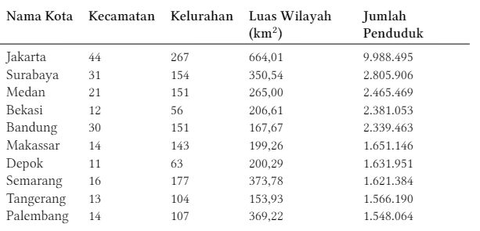

Buatlah struktur tabel yang akan menampung data-data diatas (CREATE TABLE).

Input 8 kota pertama menggunakan query INSERT ... VALUES.

Input 2 kota terakhir menggunakan query INSERT ... SET.

* + - * 1. Buat tabel produk, kategori_produk, dan pemesanan.
* Tabel produk memiliki kolom:

○ id_produk (integer, primary key)

○ nama_produk (string)

○ harga (integer)

○ id_kategori (integer, foreign key ke kategori_produk)

* Tabel kategori_produk memiliki kolom:

○ id_kategori (integer, primary key)

○ nama_kategori (string)

* Tabel pemesanan memiliki kolom:

○ id_pemesanan (integer, primary key)

○ id_produk (integer, foreign key ke produk)

○ jumlah (integer)

○ tanggal_pemesanan (date)

* + - * 1. Isi data pada tiap table minimal 5 baris data pada tiap-tiap table
        2. Dapatkan daftar produk berdasarkan harga dari yang termurah ke termahal.

Dapatkan daftar produk beserta nama kategorinya.

Dapatkan 5 produk terbaru yang telah dipesan.

Dapatkan daftar produk dengan harga di bawah 100.000.

Dapatkan daftar pemesanan beserta nama produknya.

Dapatkan jumlah produk yang terjual untuk setiap kategori.

Praktikum dimulai setelah persiapan alat selesai dan membuka software yang diperlukan seperti yang dijelaskan sebelumnya. Kemudian, langkah-langkah pada command prompt dieksekusi sesuai modul, menghasilkan output yang diharapkan sebagai berikut :

1. Buatlah struktur tabel yang akan menampung data-data diatas (CREATE TABLE).

Input 8 kota pertama menggunakan query INSERT ... VALUES.

Input 2 kota terakhir menggunakan query INSERT ... SET.

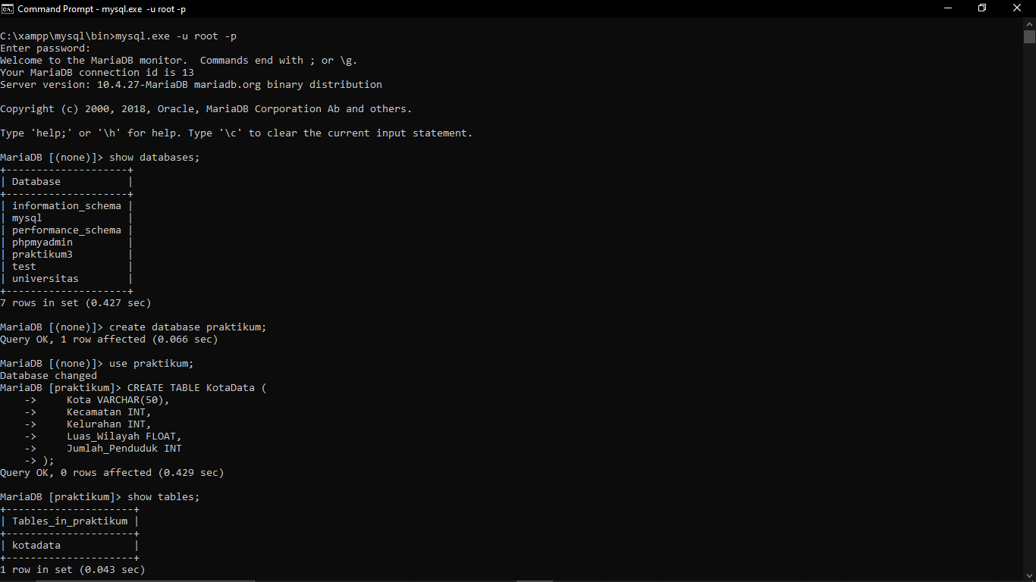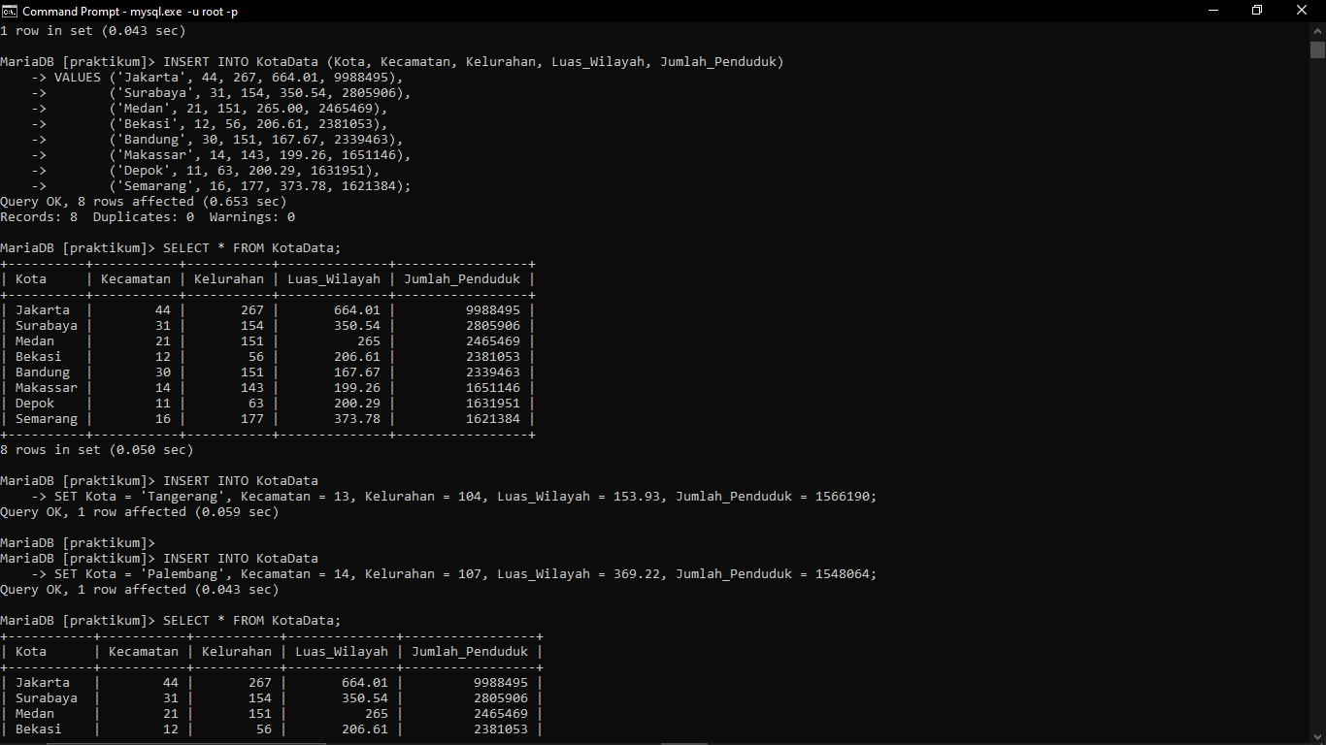

Gambar 1 Tampilan cmd membuat struktur table kota data

Perintah di atas merupakan langkah pertama dalam modul praktikum, yang digunakan untuk membuat tabel "KotaData" dengan lima kolom: "Kota" (tipe data VARCHAR(50)), "Kecamatan" (tipe data INT), "Kelurahan" (tipe data INT), "Luas_Wilayah" (tipe data FLOAT), dan "Jumlah_Penduduk" (tipe data INT). Setelah tabel dibuat, data diisi ke dalam tabel tersebut menggunakan perintah INSERT INTO. Data yang dimasukkan mencakup informasi tentang kota, kecamatan, kelurahan, luas wilayah, dan jumlah penduduk dari beberapa kota di Indonesia. Selanjutnya, perintah SELECT digunakan untuk menampilkan semua data yang terdapat dalam tabel "KotaData", seperti yang terlihat pada gambar 1.



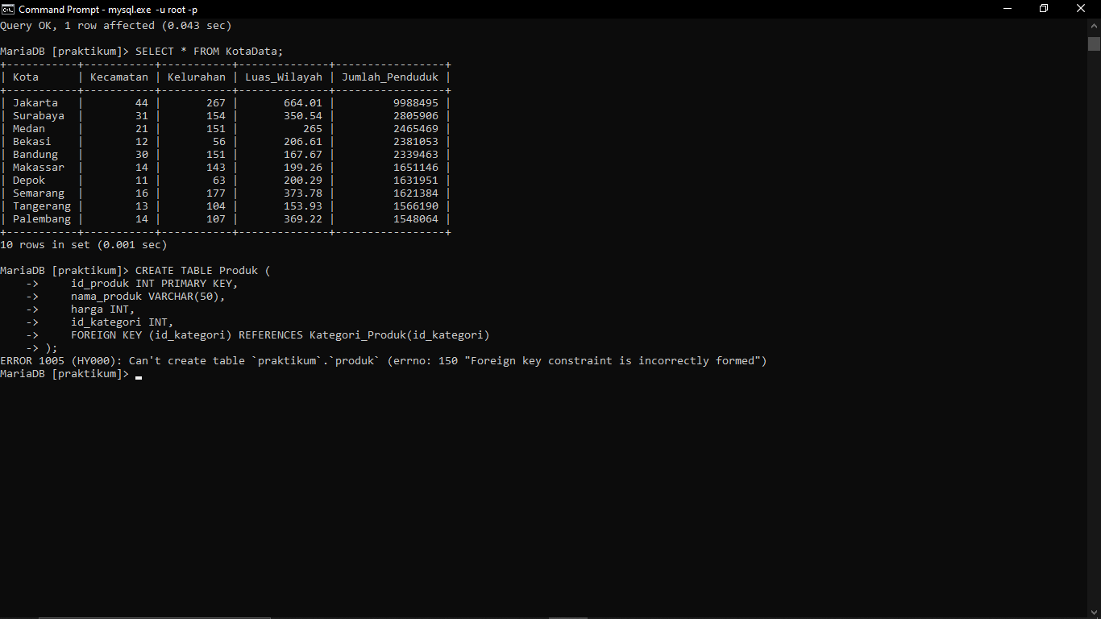

Gambar 2 Tampilan cmd hasil table kota data

Perintah di atas menambahkan data untuk kota Tangerang ke dalam tabel "KotaData" dengan nilai kolom "Kota" sebagai 'Tangerang', "Kecamatan" sebanyak 13, "Kelurahan" sebanyak 104, "Luas_Wilayah" sebesar 153.93, dan "Jumlah_Penduduk" sebanyak 1.566.190. Setelah data untuk kedua kota tersebut ditambahkan, perintah SELECT digunakan untuk menampilkan seluruh data yang terdapat dalam tabel "KotaData", seperti yang ditampilkan pada gambar 2.

1. Buat tabel produk, kategori_produk, dan pemesanan.

Tabel produk memiliki kolom:

○ id_produk (integer, primary key)

○ nama_produk (string)

○ harga (integer)

○ id_kategori (integer, foreign key ke kategori_produk)

Tabel kategori_produk memiliki kolom:

○ id_kategori (integer, primary key)

○ nama_kategori (string)

Tabel pemesanan memiliki kolom:

○ id_pemesanan (integer, primary key)

○ id_produk (integer, foreign key ke produk)

○ jumlah (integer)

○ tanggal_pemesanan (date)

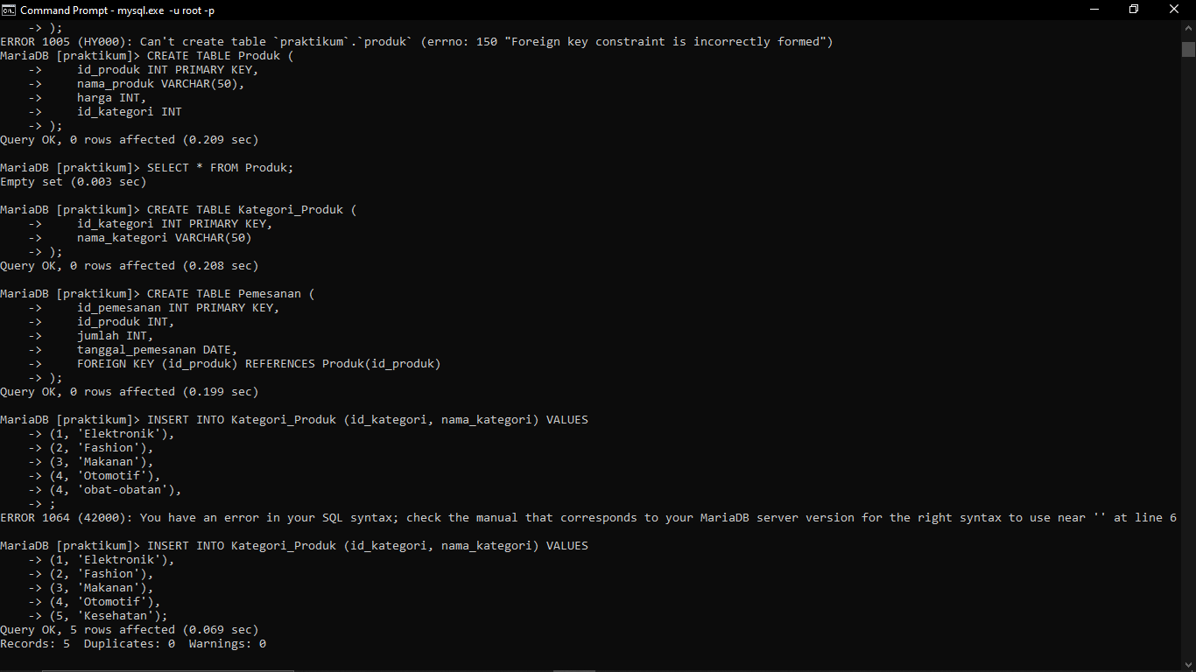

Gambar 3 Tampilan cmd membuat struktur table produk,kategori produk dan pemesanan

Pada layar di atas, beberapa tabel terkait produk , kategori produk , dan pesanan telah dibuat . Tabel "Produk" dibuat dengan empat kolom: Product_id adalah PRIMARY KEY , Product_name dengan tipe data VARCHAR(50 ) , price dengan tipe data INT , dan Category_id adalah kunci asing yang mereferensikan tabel " Product_Category " . Tabel “ Kategori_Produk” dibuat dengan dua kolom : ID_Kategori sebagai KUNCI UTAMA dan Nama_Kategori dengan tipe data VARCHAR(50). Tabel " Pesanan" dibuat dengan empat kolom : order_id adalah PRIMARY KEY, Product_id adalah kunci asing yang mereferensikan tabel "Produk" , quantity memiliki tipe data INT , dan order_date memiliki tipe data DATE . Dapat dilihat seperti pada Gambar 3 .​

1. Isi data pada tiap table minimal 5 baris data pada tiap-tiap table.

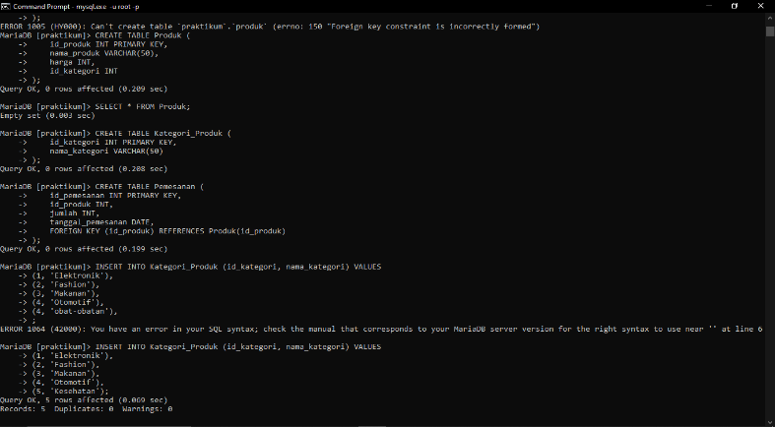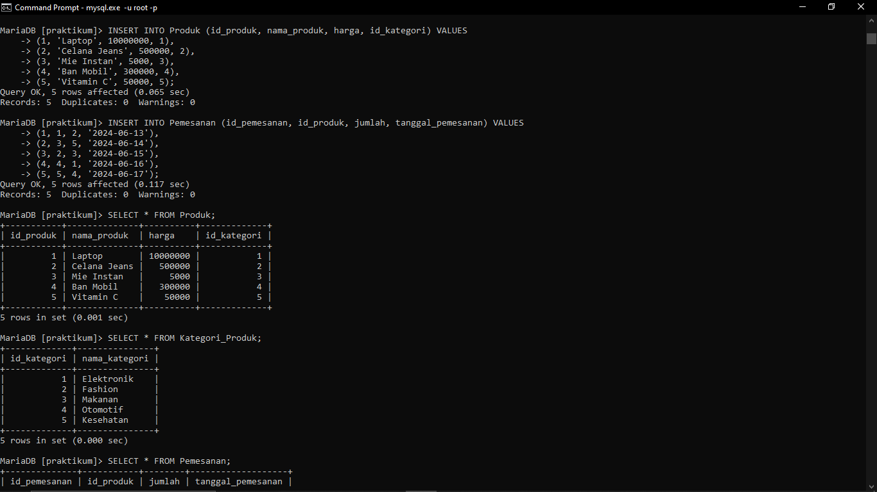

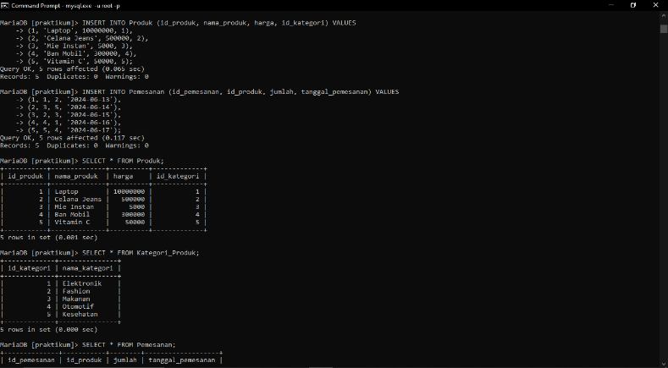

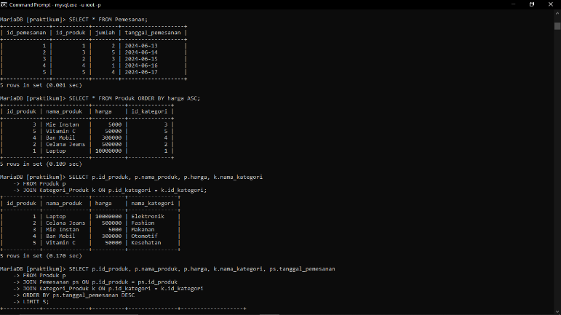



Gambar 4 Tampilan cmd input data table produk,kategori dan pemesanan

Tampilan di atas menunjukkan penambahan 5 data dalam masing-masing tabel menggunakan perintah INSERT INTO, kemudian menampilkan tabel yang sudah terisi dengan data tersebut, sebagaimana ditunjukkan pada gambar 4.

1. Memilih kategori yang di inginkan

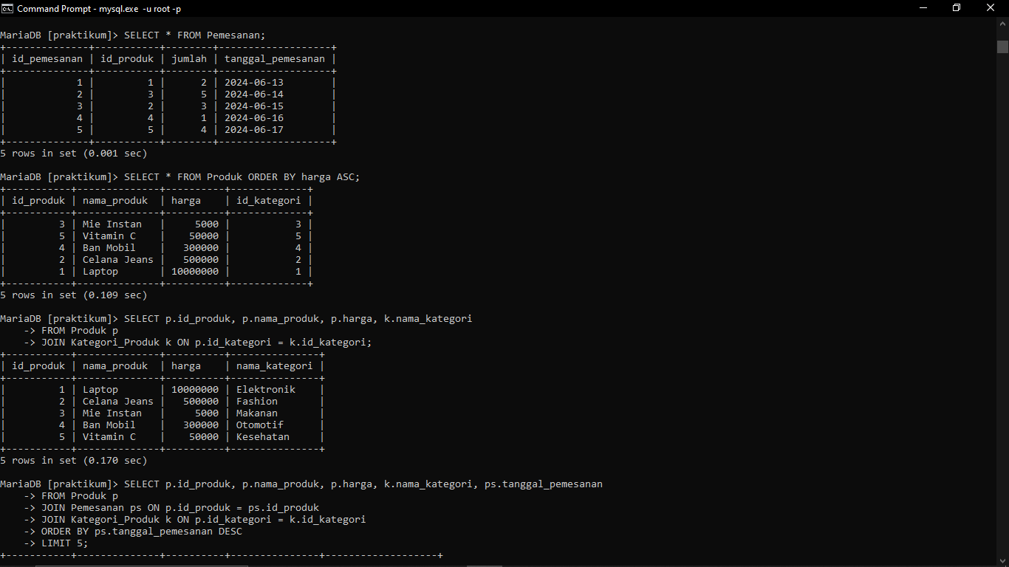

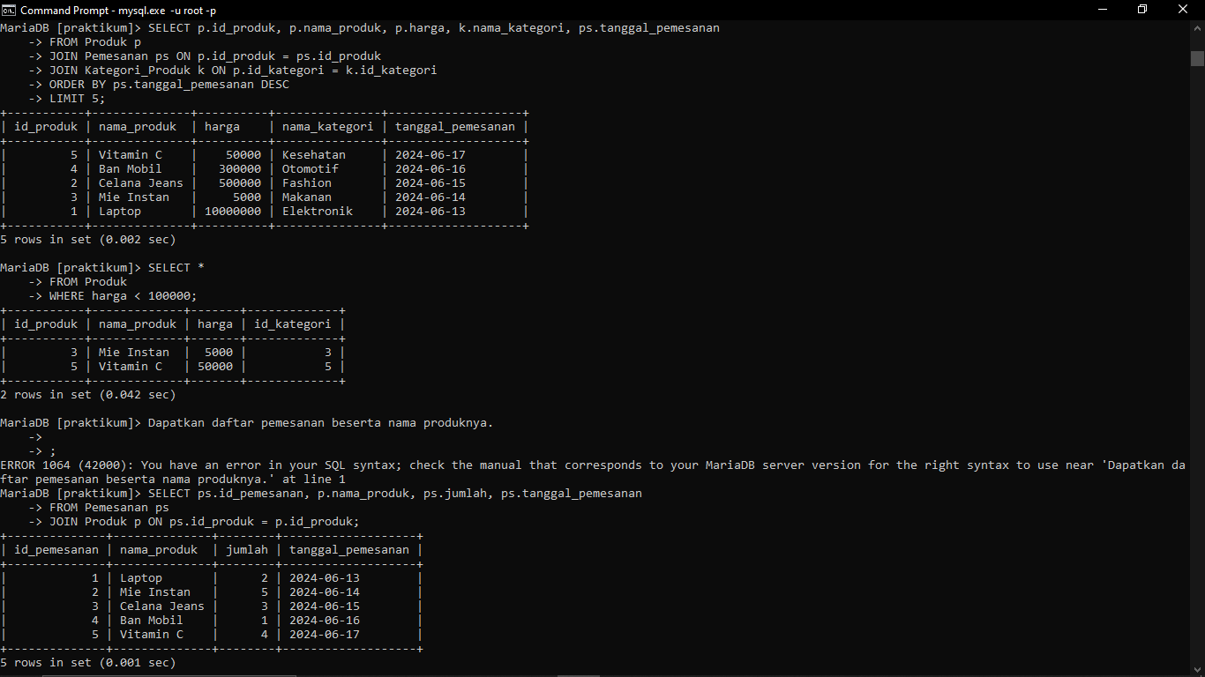



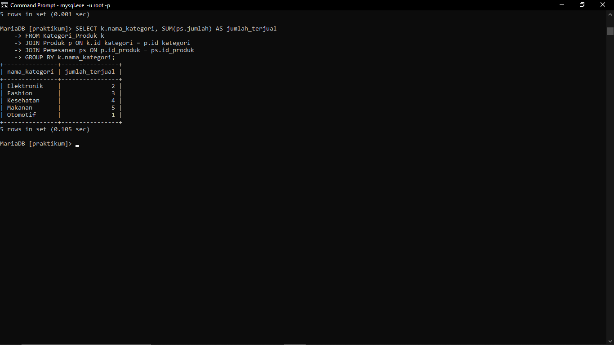

Gambar 5 Tampilan cmd memilih kategori yang diinginkan

Pada gambar 5, terdapat serangkaian operasi SELECT yang dilakukan pada tabel "Produk", "Kategori_Produk", dan "Pemesanan". Pertama, dilakukan operasi SELECT untuk menampilkan data Produk secara urutan harga dari yang terendah ke tertinggi. Selanjutnya, terdapat operasi SELECT yang menggabungkan data Produk dan Kategori_Produk menggunakan JOIN, untuk menampilkan informasi nama produk, harga, dan kategori produk yang terkait. Operasi selanjutnya adalah penggabungan data dari tabel Produk, Kategori_Produk, dan Pemesanan menggunakan JOIN, diurutkan berdasarkan tanggal pemesanan secara menurun (descending). Operasi lainnya adalah SELECT untuk menampilkan data Produk yang memiliki harga kurang dari Rp100.000. Terdapat pula operasi SELECT untuk menampilkan data Pemesanan dengan menyertakan informasi nama produk yang terkait. Terakhir, dilakukan operasi SELECT untuk menampilkan total jumlah produk yang terjual berdasarkan kategori produk.

1. Kesimpulan

Magang ini memberikan pemahaman mendalam tentang cara membuat tabel , mengisi data, dan menganalisis data menggunakan SQL . Melalui operasi SQL seperti SELECT, JOIN, GROUP BY, dan ORDER BY, kita dapat mengakses dan menganalisis produk, kategori produk , dan informasi pesanan secara efisien . Data pesanan produk dapat diintegrasikan dengan detail produk dan kategori produk menggunakan kunci asing , memberikan informasi manajemen database yang terstruktur dan komprehensif.

VI. Daftar Pustaka

1. <https://mariadb.com/>
2. [https://www.w3schools.com/](https://www.w3schools.com/sql/)
3. <https://docs.microsoft.com/en-us/sql/>